Конспект урока русского языка в 7 классе по теме: «Письменное самовыражение» ( «Подготовка к сочинению-описанию по фотографии» применением технологии креативного мышления и заданий из открытого банка по функциональной грамотности)
Цели урока: образовательные:
1.подготовить учащихся к написанию сочинения по картине;
2.совершенствовать навыки описания произведений живописи;
3. научить составлять собственный текст на основе увиденного, используя языковые нормы русского литературного языка;
развивающие:
1.развивать воображение учеников, навыки устной и письменной речи;
2.развивать умение формулировать свою мысль, оригинально выражать своё отношение по обсуждаемой проблеме;
3.развитие творческих способностей;
воспитательные:
1.воспитывать художественный вкус;

Планируемые результаты: личностные

1.Формирование навыков индивидуальной и коллективной диагностической деятельности на основе алгоритма решения задачи

2.Формирование навыков индивидуальной и коллективной исследовательской деятельности
Метапредметные:
Коммуникативные: формировать навыки учебного сотрудничества в ходе индивидуального и групповой работы.
Регулятивные: проектировать маршрут преодоления затруднений в обучении через включение в новые виды деятельности и формы сотрудничества.
Познавательные: объяснять языковые явления, процессы, связи и отношения, выявляемые в ходе составления текста
Предметные:
Научиться применять алгоритм описания картины

Оборудование: презентация, таблицы, раздаточный материал из открытого банка заданий по ФГ «Фотохудожник»

Ход урока:
- Организационный момент.
Здравствуйте, ребята! Вы уже обратили внимание на то, что у нас на уроке присутствуют гости. Но вам не стоит стесняться. Я вам рекомендую активно участвовать в процессе урока и достичь успешных результатов, желаю позитивного настроения.
- Определение темы урока.
Откройте тетради. Запишите число.
Запишите тему урока. Но почему я вижу удивленные лица? Вы не поняли какова тема? Почему? Что необычного в записи темы? (она представлена в виде ребуса). Необходимо его решить. Итак, тема нашего урока «Письменное самовыражение»
Сегодня запись темы была непохожа на обычные записи, а значит она креативна.
Определим значение слова креативность.(слайд)
Креативность – это творческие способности человека, проявляющиеся в нестандартном и не привычном выражении мыслей. а также умение создать новую модель для решения проблемы.
- Определение цели урока.
Попробуем разобраться в теме и определить цели нашего урока. Как вы понимаете фразу, записанную на доске?
Письменное – относящееся к писанию.
Самовыражение-проявление себя, своей индивидуальности в какой-либо деятельности. (слайд)
Как вы понимаете слово индивидуальность? Подберите к нему синонимы.
Индивидуальность – это неповторимые качества отдельного человека (непохожесть, креативность).
Итак, определяем цели урока. Для этого обращаемся к знакомой таблице «ЗХУ».Стоп! а в таблице что- то поменялось. Что именно? Она приобрела черты индивидуальности. Что я для этого сделала? Правильно. Добавила смайлики. Проявила визуальное самовыражение с помощью изобразительного средства. Какого? (рисунка). Какой синоним можно подобрать к слову рисунок? (картина, репродукция-картина, воспроизведённая в книге, учебнике путём фотографии.) (слайд) Мы вспомнили терминологию письменное, визуальное, самовыражение, рисунок, креативное, индивидуальное. Свяжите их воедино и определите цель урока.
Научиться описывать картину, применяя технологию креативного мышления.
4.Повторение изученного.( Что же мы знаем?)
- Для начала вспомним, какие вы знаете типы речи? (описание, повествование, рассуждение)
(на слайде: Описание — это тип речи, при помощи которого изображается какое-либо явление действительности, предмета, лица путем перечисления и раскрытия его основных признаков. (содержание описания можно передать на одном кадре фотоаппарата).
Повествование — это тип речи, при помощи которого рассказывается о каких-либо событиях в их временной последовательности; сообщается о последовательно сменяющих друг друга действиях или событиях (содержание повествования можно передать лишь на нескольких кадрах фотоаппарата).
Рассуждение — это тип речи, при помощи которого доказывается или объясняется какое-либо положение, мысль; говорится о причинах и следствиях событий и явлений, оценках и чувствах (о том, что нельзя сфотографировать.
- Хорошо, молодцы! Теперь вспомним, какие мы знаем стили речи? (научный, официально-деловой, публицистический, художественный, разговорный)
- А какой стиль речи мы с вами будем использовать при написании сочинения? (художественный)
5. Новая тема. Комплексное задание «Фотохудожник»
Зд.1 проверяем 2-4 человека
3д.2. обращаем внимание на слово образность.
Образность-это система образной речи, в которой используются эпитеты, метафоры, олицетворения и др.
Проверка по эталону. ( слайд) (Если ответы совпадают ставим+)
3д.3 самостоятельно 2-4 ответа зачитываем
3д.4 выполняем, затем проверка по эталону (если ответы совпадают с эталоном ставим+)
6. Закрепление изученного.
-что сегодня на уроке узнали нового?
-элементы какого сочинения анализировали? (описания)
- чтобы сочинение было ярким, запоминающимся какие средства художественной выразительности нужно использовать?
-а какие части речи станут помощниками в этом деле? (наречия, прилагательные, причастия, глаголы)
- а какую технологию обучения нужно использовать, чтобы показать свою индивидуальность?
- с какими науками, видами творчества связан русский язык? (литература, живопись, фотография, ИЗО, музыка)
7.Д3. Сочинение - описание фотографии из задания «Фотохудожник». Помним, что стиль художественный, а тип речи –описание. Ну забываем о креативности.
8. Рефлексия.
Кого ты можешь похвалить за урок, включая себя и прочему?
Нарисуйте смайлик, который отражает ваше настроение и покажите мне и гос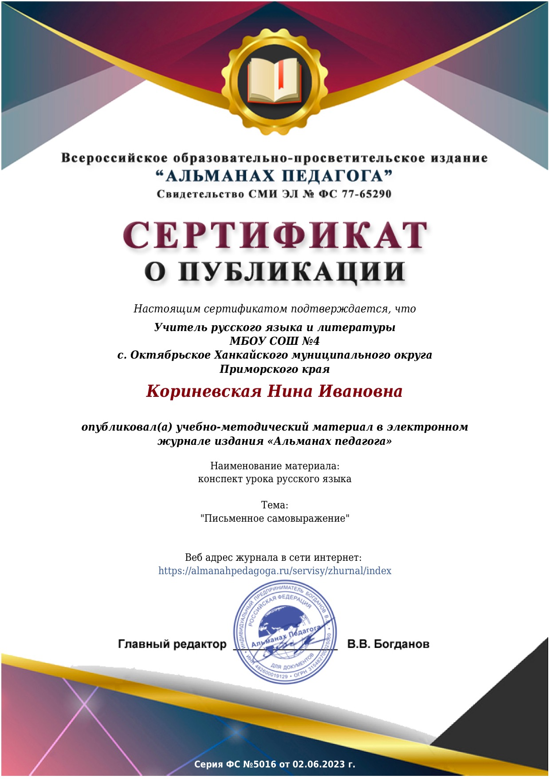тям и друг другу.

